Аналитическая справка
по результатам ВПР
по физике в 9-х классах

В ВПР по обществознанию 29.09.2020 приняли участие 34 обучающихся 9 классов МБОУ СОШ № 43.
Результаты диагностики показали, что в образовательной организации справились с работой по предложенной пятибалльной шкале на «5» 0 % (ни одного обучающегося); на «4» – 14,71 % (5 человек); на «3» – 79,41% (27 обучающихся). Не справились с работой, получив «2», – 5,88 % (2 учащихся).
Таким образом, уровень обученности в соответствии с результатами ВПР составляет 94,1 %, а качество обучения (на «4» – «5») –14,71%. Не справились с диагностической работой 5,88%.
Оценка | 5 «2» | «3» | «4» | «5»
Количество | 2 | 27 | 5 | 0
% | 5,88% | 79,41% | 14,71% | 0%

Сравнительный анализ результатов (отметок) МБОУ СОШ № 43 с результатами (отметками) муниципалитета, региона, РФ представлен в диаграмме:
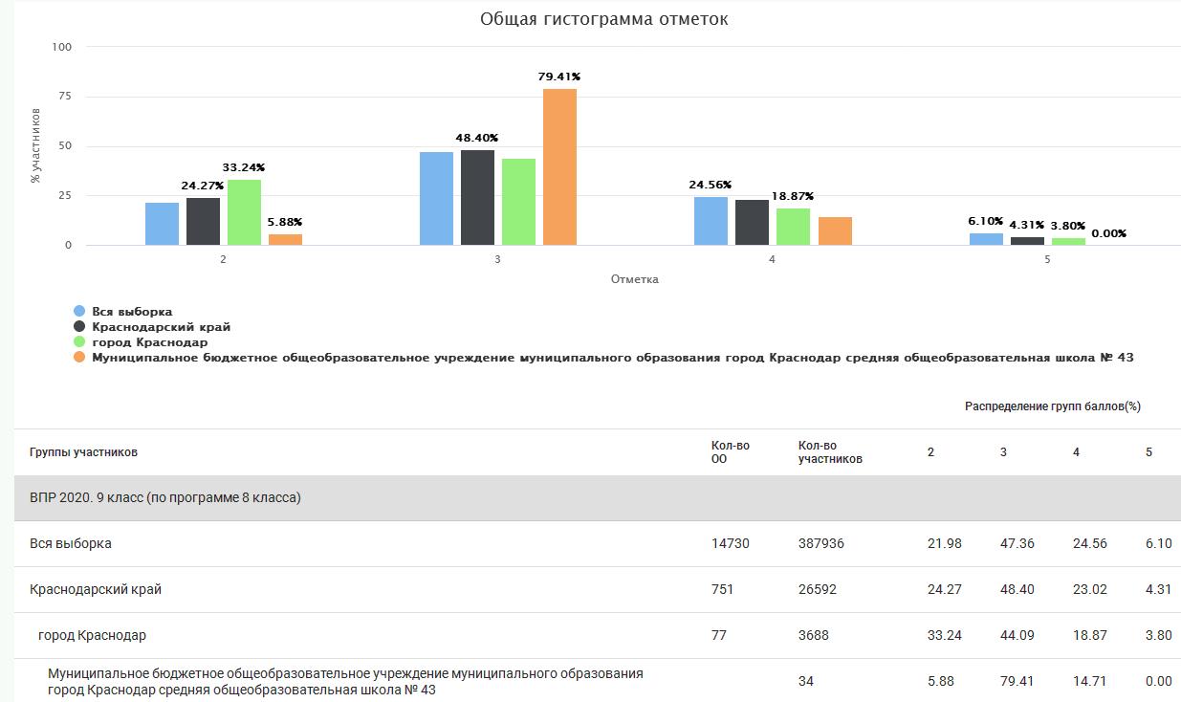
Диаграмма наглядно демонстрирует, что количество отметок «2» в 9 классе меньше уровня РФ на 16,1%, края – на 18,39%, муниципалитета - на 27,36%.
Количество отметок «3» в 9 классе, напротив, значительно выше уровня РФ на 32,05%, края – на 31.01, муниципалитета на 35,32%. Количество отметок «4» - ниже уровня РФ на 9,85%, края – на 8,31, муниципалитета на 4,16%.

Диаграмма наглядно демонстрирует, что только 17,65% девятиклассников подтвердили свои оценки в сравнении с итоговыми в прошлом 2019-2020 учебном году, и, напротив, 82,35% обучающихся понизили.

Достижение планируемых результатов обучающихся 9 класса
Блоки ПООП  обучающийся научится / получит возможность научиться или проверяемые требования (умения) в соответствии с ФГОС (ФК ГОС) | Макс балл | Краснодарский край | город Краснодар | Муниципальное бюджетное общеобразовательное учреждение муниципального образования город Краснодар средняя общеобразовательная школа № 43 | РФ
 |  | 26592 уч. | 3688 уч. | 34 уч. | 387936 уч.
1. Проводить прямые измерения физических величин: время, расстояние, масса тела, объем, сила, температура, атмосферное давление, напряжение, сила тока; и использовать простейшие методы оценки погрешностей измерений | 1 | 76.97 | 75.76 | 82.35 | 79.49
2. Распознавать тепловые явления и объяснять на базе имеющихся знаний основные свойства или условия протекания этих явлений: диффузия, изменение объема тел при нагревании (охлаждении), тепловое равновесие, испарение, конденсация, плавление, кристаллизация, кипение, различные способы теплопередачи (теплопроводность, конвекция, излучение), агрегатные состояния вещества, поглощение энергии при испарении жидкости и выделение ее при конденсации пара; распознавать электромагнитные явления и объяснять на основе имеющихся знаний основные свойства или условия протекания этих явлений: электризация тел, взаимодействие зарядов, электрический ток и его действия (тепловое, химическое, магнитное). анализировать ситуации практико-ориентированного характера, узнавать в них проявление изученных физических явлений или закономерностей и применять имеющиеся знания для их объяснения; | 2 | 44.10 | 43.30 | 17.65 | 47.53
3. Решать задачи, используя физические законы (закон Ома для участка цепи и формулы, связывающие физические величины (количество теплоты, температура, удельная теплоемкость вещества, удельная теплота плавления, удельная теплота парообразования, удельная теплота сгорания топлива, сила тока, электрическое напряжение, электрическое сопротивление): на основе анализа условия задачи выделять физические величины, законы и формулы, необходимые для ее решения, проводить расчеты. | 1 | 65.63 | 64.67 | 61.76 | 69.39
4. Решать задачи, используя формулы, связывающие физические величины (количество теплоты, температура, удельная теплоемкость вещества, удельная теплота плавления, удельная теплота парообразования, удельная теплота сгорания топлива): на основе анализа условия задачи выделять физические величины и формулы, необходимые для ее решения, проводить расчеты; составлять схемы электрических цепей с последовательным и параллельным соединением элементов, различая условные обозначения элементов электрических цепей (источник тока, ключ, резистор, лампочка, амперметр, вольтметр); решать задачи, используя физические законы (закон Ома для участка цепи, закон Джоуля-Ленца,) и формулы, связывающие физические величины (сила тока, электрическое напряжение, электрическое сопротивление, удельное сопротивление вещества, работа электрического поля, мощность тока): на основе анализа условия задачи выделять физические величины, законы и формулы, необходимые для ее решения, проводить расчеты. | 1 | 51.40 | 40.48 | 35.29 | 52.80
5. Интерпретировать результаты наблюдений и опытов; решать задачи, используя формулы, связывающие физические величины (количество теплоты, температура, удельная теплоемкость вещества): на основе анализа условия задачи выделять физические величины и формулы, необходимые для ее решения, проводить расчеты; решать задачи, используя физические законы (закон Ома для участка цепи, закон Джоуля-Ленца,) и формулы, связывающие физические величины (сила тока, электрическое напряжение, электрическое сопротивление, работа электрического поля, мощность тока): на основе анализа условия задачи выделять физические величины, законы и формулы, необходимые для ее решения, проводить расчеты | 1 | 41.68 | 28.88 | 47.06 | 42.42
6. Анализировать ситуации практико-ориентированного характера, узнавать в них проявление изученных физических явлений или закономерностей и применять имеющиеся знания для их объяснения; | 1 | 47.95 | 36.12 | 85.29 | 47.94
7. Использовать при выполнении учебных задач справочные материалы; делать выводы по результатам исследования; решать задачи, используя физические законы (закон Гука, закон Ома для участка цепи) и формулы, связывающие физические величины (путь, скорость, масса тела, плотность вещества, сила, сила трения скольжения, коэффициент трения, сила тока, электрическое напряжение, электрическое сопротивление, работа электрического поля, мощность тока, количество теплоты, температура, удельная теплоемкость вещества, удельная теплота плавления, удельная теплота парообразования, удельная теплота сгорания топлива): на основе анализа условия задачи выделять физические величины, законы и формулы, необходимые для ее решения, проводить расчеты. | 1 | 53.11 | 54.15 | 76.47 | 55.14
8. Распознавать электромагнитные явления и объяснять на основе имеющихся знаний основные свойства или условия протекания этих явлений: взаимодействие магнитов, действие магнитного поля на проводник с током | 2 | 31.29 | 33.47 | 11.76 | 33.64
9. Решать задачи, используя формулы, связывающие физические величины (путь, скорость, масса тела, плотность вещества, количество теплоты, температура, удельная теплоемкость вещества,): на основе анализа условия задачи, выделять физические величины и формулы, необходимые для ее решения, проводить расчеты. | 2 | 28.89 | 22.86 | 45.59 | 29.14
10. Решать задачи, используя физические законы (закон сохранения энергии, закон Гука, закон Паскаля, закон Архимеда, закон сохранения энергии в тепловых процессах, закон Ома для участка цепи, закон Джоуля-Ленца) и формулы, связывающие физические величины (путь, скорость, масса тела, плотность вещества, сила, давление, кинетическая энергия, потенциальная энергия, механическая работа, механическая мощность, КПД простого механизма, сила трения скольжения, коэффициент трения, количество теплоты, температура, удельная теплоемкость вещества, удельная теплота плавления, удельная теплота парообразования, удельная теплота сгорания топлива, сила тока, электрическое напряжение, электрическое сопротивление, формулы расчета электрического сопротивления при последовательном и параллельном соединении проводников): на основе анализа условия задачи записывать краткое условие, выделять физические величины, законы и формулы, необходимые для ее решения, проводить расчеты, оценивать реальность полученного значения физической величины | 3 | 6.60 | 7.30 | 0.98 | 8.55
11. Анализировать отдельные этапы проведения исследований и интерпретировать результаты наблюдений и опытов; решать задачи, используя физические законы (закон сохранения энергии, закон Гука, закон Паскаля, закон Архимеда, закон сохранения энергии в тепловых процессах, закон Ома для участка цепи, закон Джоуля-Ленца) и формулы, связывающие физические величины (путь, скорость, масса тела, плотность вещества, сила, давление, кинетическая энергия, потенциальная энергия, механическая работа, механическая мощность, КПД простого механизма, сила трения скольжения, коэффициент трения, количество теплоты, температура, удельная теплоемкость вещества, удельная теплота плавления, удельная теплота парообразования, удельная теплота сгорания топлива, сила тока, электрическое напряжение, электрическое сопротивление, формулы расчета электрического сопротивления при последовательном и параллельном соединении проводников): на основе анализа условия задачи записывать краткое условие, выделять физические величины, законы и формулы | 3 | 3.07 | 3.63 | 0.00 | 3.58

Проанализировав диаграмму, можно сделать выводы, что:
- 82,3% учащихся не могут распознать тепловые явления и объяснять на базе имеющихся знаний основные свойства или условия протекания этих явлений: диффузия, изменение объема тел при нагревании (охлаждении), тепловое равновесие, испарение, конденсация, плавление, кристаллизация, кипение, различные способы теплопередачи (теплопроводность, конвекция, излучение), агрегатные состояния вещества, поглощение энергии при испарении жидкости и выделение ее при конденсации пара; распознавать электромагнитные явления и объяснять на основе имеющихся знаний основные свойства или условия протекания этих явлений: электризация тел, взаимодействие зарядов, электрический ток и его действия (тепловое, химическое, магнитное). анализировать ситуации практико-ориентированного характера, узнавать в них проявление изученных физических явлений или закономерностей и применять имеющиеся знания для их объяснения;
- 64,71% обучающихся испытывают трудности в решении задач, используя формулы, связывающие физические величины (количество теплоты, температура, удельная теплоемкость вещества, удельная теплота плавления, удельная теплота парообразования, удельная теплота сгорания топлива): на основе анализа условия задачи выделять физические величины и формулы, необходимые для ее решения, проводить расчеты; составлять схемы электрических цепей с последовательным и параллельным соединением элементов, различая условные обозначения элементов электрических цепей (источник тока, ключ, резистор, лампочка, амперметр, вольтметр); решать задачи, используя физические законы (закон Ома для участка цепи, закон Джоуля-Ленца,) и формулы, связывающие физические величины (сила тока, электрическое напряжение, электрическое сопротивление, удельное сопротивление вещества, работа электрического поля, мощность тока): на основе анализа условия задачи выделять физические величины, законы и формулы;
- у 88,24% девятиклассников не сформированы умения Распознавать электромагнитные явления и объяснять на основе имеющихся знаний основные свойства или условия протекания этих явлений: взаимодействие магнитов, действие магнитного поля на проводник с током;
- 99% учащихся не научились решать задачи, используя физические законы (закон сохранения энергии, закон Гука, закон Паскаля, закон Архимеда, закон сохранения энергии в тепловых процессах, закон Ома для участка цепи, закон Джоуля-Ленца) и формулы, связывающие физические величины (путь, скорость, масса тела, плотность вещества, сила, давление, кинетическая энергия, потенциальная энергия, механическая работа, механическая мощность, КПД;
- у 100% обучающихся не сформированы умения анализировать отдельные этапы проведения исследований и интерпретировать результаты наблюдений и опытов; решать задачи, используя физические законы (закон сохранения энергии, закон Гука, закон Паскаля, закон Архимеда, закон сохранения энергии в тепловых процессах, закон Ома для участка цепи, закон Джоуля-Ленца) и формулы, связывающие физические величины (путь, скорость, масса тела, плотность вещества, сила, давление, кинетическая энергия, потенциальная энергия, механическая работа, механическая мощность, КПД простого механизма, сила трения скольжения, коэффициент трения, количество теплоты, температура, удельная теплоемкость вещества, удельная теплота плавления, удельная теплота.

Индивидуальные результаты обучающихся 9 класса по обществознанию в соответствии с результатами
В соответствии с результатами ВПР-2020 по физике в 9 классе, представленными в форме «Ф1_Индивидуальные результаты», проанализируем выполнение заданий каждым учащимся. Максимальный балл: 18.

код | 9068 | 9067 | 9066 | 9065 | 9064 | 9063 | 9062 | 9060 | 9059 | 9058 | 9057 | 9056 | 9055 | 9054 | 9053 | 9052 | 9051 | 9050 | 9049 | 9048 | 9047 | 9046 | 9045 | 9044 | 9042 | 9041 | 9040 | 9039 | 9038 | 9037 | 9036 | 9035 | 9034 | 9033
баллы | 8 | 4 | 5 | 5 | 5 | 8 | 5 | 8 | 5 | 5 | 0 | 5 | 5 | 5 | 5 | 5 | 5 | 6 | 5 | 8 | 5 | 5 | 9 | 6 | 5 | 5 | 6 | 5 | 5 | 5 | 5 | 5 | 5 | 6

Таким образом, данную тему рекомендуется вынести для изучения в рамках учебного предмета, изменив рабочую программу по физике в 9 классе и, соответственно, КТП.

Обучающиеся, получившие «2»

№ п/п | класс | Код обучающегося | Кол-во баллов
 | 9а | 9001 | 5
 | 9а | 9020 | 9

Обучающиеся, получившие «5»

№ п/п | класс | Код обучающегося | Кол-во баллов
 | 9б | 9067 | 4
 | 9б | 9057 | 0

Решение:
- Шляховой И.М., учителю физики, до 30.11.2020 проанализировать выполнение заданий каждым учащимся, определив тематику заданий, с которыми учащийся не справился или справился частично, не получив максимального балла.
- В соответствии с аналитикой
- до 30.11.2020 создать индивидуальные маршруты по устранению дефицитов в усвоении программного материала обучающимися;
- до 01.12.2020 разработать тематическое планирование для дополнительной работы по группам по устранению дефицитов в усвоении программного материала по русскому языку обучающимися;
- до 01.12.2020 внести изменения в соответствующие разделы рабочей программы (планируемые результаты, содержание учебного предмета физика, 9 класс, тематическое планирование с указанием количества часов, отводимых на освоение каждой темы) необходимые изменения, направленные на формирование и развитие несформированных умений, видов деятельности, характеризующих достижение планируемых результатов освоения основной образовательной программы основного общего образования, которые содержатся в обобщенном плане варианта проверочной работы по предмету.
- Климентовской Н.Н., заместителю директора по УМР, до 15.12.2020 внести изменения в ВШК, до 27.02.2021 провести административную проверочную работу по выявленным в ходе анализа результатов ВПР по физике в 9 классе дефицитам в усвоении программного материала по итогам 8 класса.

Зам.директора по УМР Климентовская Н.Н.

